SINH HOẠT CHUYÊN MÔN KHỐI 5 THÁNG 1
Chiều ngày 27/01/2026, thực hiện kế hoạch sinh hoạt chuyên môn năm học, tổ chuyên môn khối 5 đã tổ chức buổi sinh hoạt chuyên môn với nội dung trọng tâm là chuyên đề “Thể tích của một hình” – một mạch kiến thức quan trọng trong chương trình Toán lớp 5, có tính ứng dụng cao và gắn liền với thực tiễn cuộc sống.
Buổi sinh hoạt có sự tham gia đầy đủ của các giáo viên giảng dạy khối 5. Trong không khí làm việc nghiêm túc, cởi mở và xây dựng, các thầy cô đã cùng nhau trao đổi, thảo luận về mục tiêu bài học, nội dung kiến thức cốt lõi cũng như những khó khăn học sinh thường gặp khi tiếp cận khái niệm thể tích.
Mở đầu buổi sinh hoạt, giáo viên phụ trách chuyên đề đã trình bày khái quát nội dung chương Thể tích của một hình, nhấn mạnh việc giúp học sinh hiểu được ý nghĩa của thể tích, phân biệt thể tích với diện tích, nắm vững đơn vị đo thể tích và vận dụng công thức tính thể tích các hình đã học. Đặc biệt, chuyên đề chú trọng đến việc hình thành biểu tượng trực quan cho học sinh thông qua đồ dùng học tập, mô hình khối và các tình huống gắn với thực tế.
Kết thúc buổi sinh hoạt, tổ chuyên môn thống nhất định hướng đổi mới phương pháp dạy học theo hướng phát huy năng lực học sinh, tăng cường ứng dụng công nghệ thông tin và linh hoạt trong kiểm tra, đánh giá. Buổi sinh hoạt chuyên môn chuyên đề “Thể tích của một hình” đã mang lại nhiều ý tưởng thiết thực, góp phần nâng cao chất lượng giảng dạy môn Toán lớp 5 trong thời gian tới.
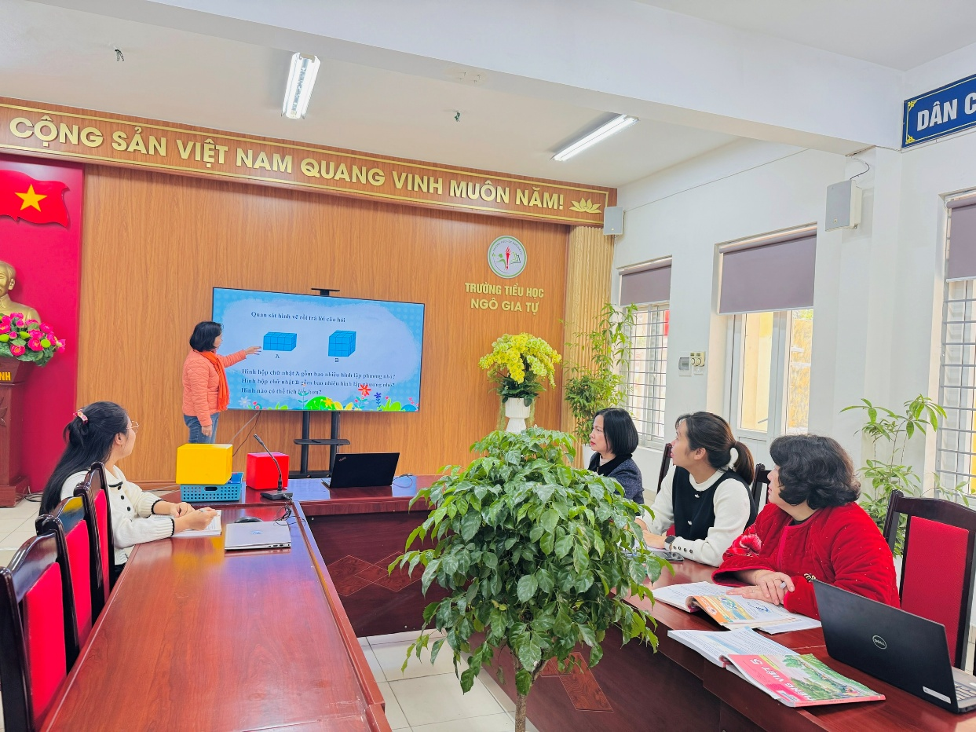
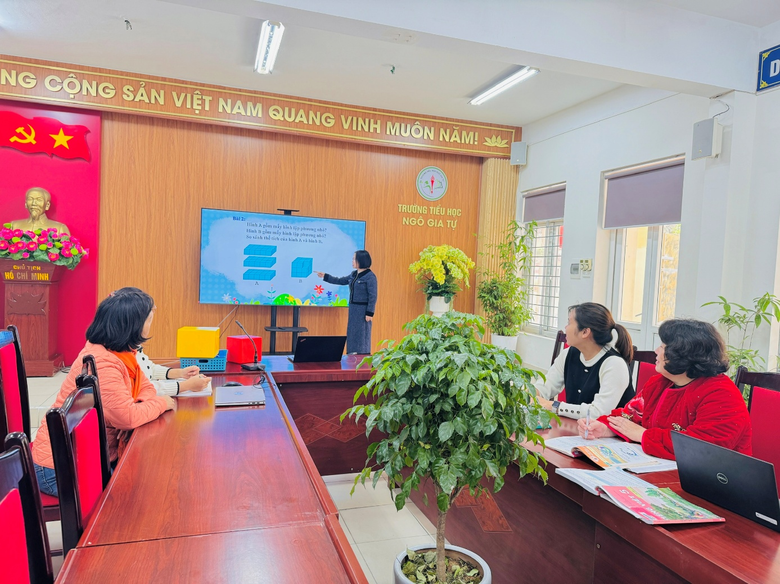

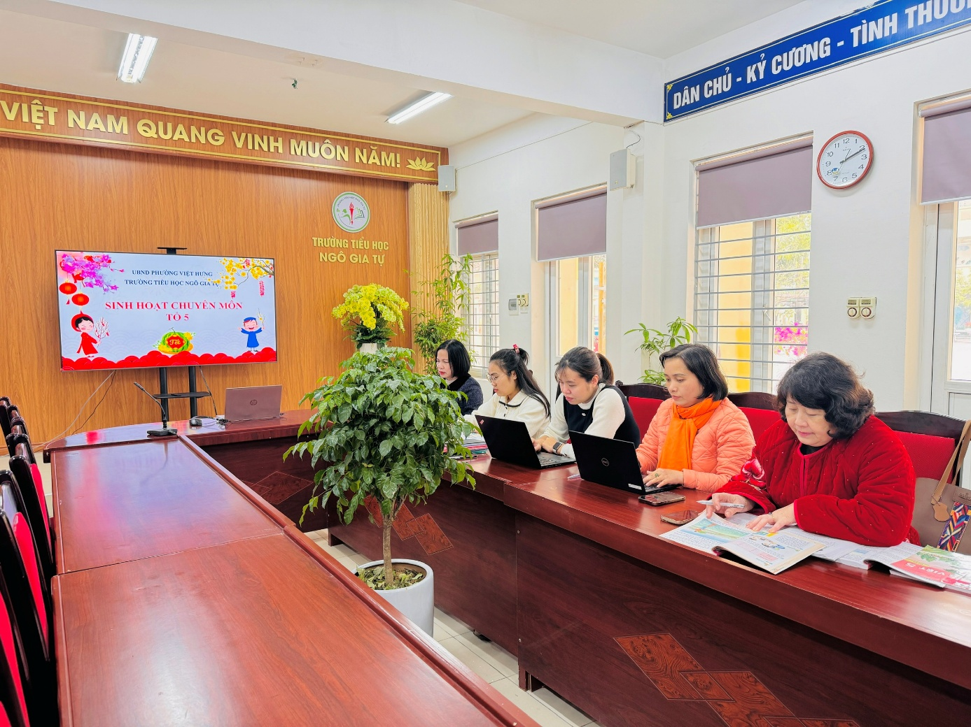
Người viết: Khánh Huyền

